Propozice střelecké soutěže

„VC Stromovky “

Pořadatel: ČSS, z.s. - SSK Stromovka České Budějovice 0301

Datum konání: sobota 9.11.2019 - střelnice Borek u Č. Budějovic

Ředitel soutěže: Václav Březina, předseda SSK

Hlavní rozhodčí: Petr Voldán A 0130

Techn. zabezpečení: Martin Nedvěd

Disciplíny: VzPu 60, VzPi 60 – Muži, junioři
VzPu 60, VzPi 60 – Ženy, juniorky
VzPu 40, VzPi 40 – Dorost

Účast: pro členy ČSS s platným čl. průkazem a pozvané hosty

Časový rozvrh: 8.45 - 9.00 I. směna nástup na stanoviště
9.00 - 9.15 I. směna příprava a nástřel
9.15 I. směna start závodu

Vyhlášení výsledků do 30 min. po skončení střelby.

Startovné: 100,- Kč za disciplínu

Hodnocení: hodnotí se podle pravidel PSS,

závodníci na 1. – 3. místě obdrží cenu.

Vybavení střelnice: střílí se na terčové zařízení RIKA a SPIETH

Protesty: do 10-ti minut po zveřejnění výsledků písemně hlavnímu

rozhodčímu, s vkladem 500,- Kč

Zdravotní zajištění: nemocnice České Budějovice

Kontaktní adresy pro přihlášky:

Petr Voldán, e-mail: jihocesky@shooting.cz , mob. 724 032 460

Václav Březina, e-mail: brezina.va@seznam.cz , mob. 736 510 933

SSK Stromovka zve všechny střelce na tradiční závody.

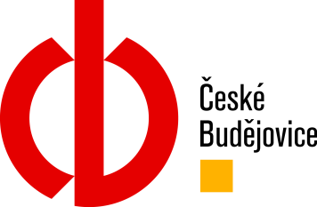
„Tento Projekt je spolufinancován Statutárním městem České Budějovice“

